Fiche Analyse et critique cinématographiques

Titre du film, date de sortie :
Réalisateur / réalisatrice :

Analyse du film
Analyser un film permet de mieux comprendre son message, en s’intéressant particulièrement à son esthétisme et à sa technique de réalisation. Ci-dessous, sont présentés les éléments importants à considérer, sous forme de « checklist », pour guider votre analyse. Vous trouverez également, dans les encadrés, le vocabulaire technique avec des explications pour compléter vos connaissances cinématographiques.

Comment est l’histoire ?
Pour répondre à cette question, on peut s’intéresser à :
  - la cohérence du récit
    - Si l’on est capable de restituer les principaux éléments du film dans l’ordre chronologique sans difficulté, alors le scénario est cohérent et compréhensible.
Pour vous aider à retracer le scénario, vous pouvez écrire quelques phrases correspondant aux étapes d’une trame « classique » (lorsque cela est possible car cela peut parfois être plus complexe) :
- L’exposition : les personnages, le contexte sont définis.
- L’élément perturbateur : il arrive soudainement, créant un problème dans l’histoire et permet de déclencher l’intrigue.
- Les péripéties : ce sont les aventures que vivent les personnages. L’intensité de ces péripéties augmentent progressivement, jusqu’à atteindre un point de non-retour appelé « climax ».
- La résolution : ce qui met fin aux péripéties et détermine la manière dont se finit l’intrigue.
- Le retour à une situation d’équilibre : lorsque l’histoire se termine.
  - l’originalité de l’histoire
    - L’histoire est-elle innovante, déjà vue, surprenante, banale… ?
    - L’intrigue est-elle est prévisible ou imprévisible ?
    - L’histoire est-elle inspirée de faits réels ?
    - L’histoire se veut-elle réaliste ? Si oui, aurait-elle pu se produire dans la vraie vie ? Si non, l’inventivité de l’histoire est-elle assez convaincante pour être entraîné dans cet imaginaire ?

  - le rythme de l’histoire
    - L’histoire est-elle plutôt lente ou rapide ?

    - Comment sont les rebondissements, les retournements de situation ?

  - les références utilisées
    - Y a-t-il des références historiques, culturelles qui ont inspiré le scénario et/ou qui sont présentes dans le récit ?

  - les personnages
    - Évoluent-ils au cours de l’histoire ?
    - Sont-ils tous utiles à l’histoire ?
    - Qu’apportent les personnages secondaires à l’histoire, au(x) personnage(s) principal(-aux) ?

Comment sont les dialogues ?
Pour répondre à cette question, on peut s’intéresser à :
  - la pertinence des dialogues
    - Les scènes de dialogues sont-elles toutes utiles et indispensables à l’histoire pour la faire avancer ? Ou certaines sont-elles inutiles, futiles, sans intérêt ?

  - la présence des dialogues tout au long du film
    - Quelle est la longueur des répliques ?
    - Quelle est la quantité de silences ?

  - la fluidité des dialogues
    - L’enchaînement des répliques est-il logique ou plutôt peu compréhensible ? Les dialogues sont-ils cohérents entre les scènes ?

  - la mise en valeur de certaines répliques
    - Certaines répliques sont-elles plus percutantes que d’autres ? Comment sont-elles mises en valeur (par un silence, par la musique, par une mise en scène particulière, par une façon spécifique de prononcer cette réplique…) ?

Comment est le jeu des acteurs et des actrices ?
Pour répondre à cette question, on peut s’intéresser :
  - à leur charisme
    - Remarque-t-on leur présence à la caméra ? Parviennent-ils/elles à s’imposer ou ont-ils/elles tendance à s’effacer ? Peut-on également ressentir leur présence quand ils/elles ne parlent pas ?

  - au rythme et au débit de leurs paroles
    - Sont-ils trop lents, trop rapides, corrects, etc. ?
    - Est-ce qu’ils/elles font l’effort de bien articuler ou sont-ils/elles incompréhensibles ?

  - à l’intensité sonore de leurs paroles
    - Est-elle trop élevée, trop faible, à un volume convenable, etc. ? Les paroles sont-elles plutôt hurlées, ou marmonnées… ?

  - à leur communication non verbale
    - Comment s’expriment-ils/elles sans paroles ?
    - On peut s’intéresser à leur gestuelle et/ou leurs expressions faciales : sont-elles convaincantes, inexistantes, exagérées, subtiles, insuffisantes, etc. ?

Comment est utilisée la caméra ?
Le choix des manières de filmer comprend plusieurs aspects : les plans (les cadrages), les angles de prise de vue (le positionnement de l’objectif de la caméra), les mouvements de caméra (de quelle manière la caméra se déplace) et la manière dont les acteurs et actrices sont filmé(e)s. Pour répondre à cette question, on peut donc s’intéresser à ces différents points :
  - les plans : il s’agit de déterminer les différents plans utilisés et le choix de ces derniers par le réalisateur pour pouvoir en interpréter les effets visuels.

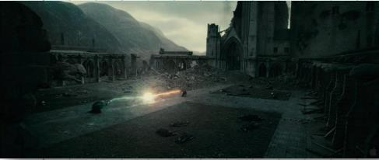
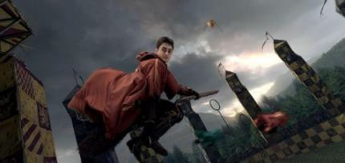
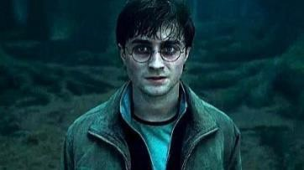
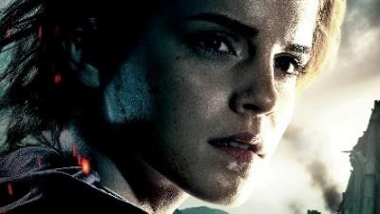
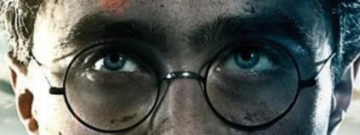
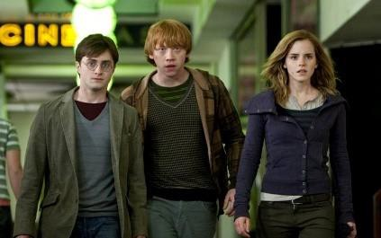
- Le plan général : il permet de décrire un lieu, un décor et de créer un contexte. Il montre un vaste paysage, les personnages éventuellement présents sont petits car filmés de très loin.
Illustration d’un plan général à partir d’Harry Potter.

- Le plan d’ensemble : il permet de situer un ou plusieurs personnage(s) en montrant ce(s) dernier(s) de la tête aux pieds, le distinguant du décor dans lequel se déroule l’action.
Illustration d’un plan d’ensemble à partir d’Harry Potter.

- Le plan américain : il permet de présenter le ou les personnage(s) en action en montrant ce(s) dernier(s) jusque mi-cuisses.

Illustration d’un plan américain à partir d’Harry Potter.

- Le plan rapproché : permettant de montrer, entre autres, les réactions émotionnelles d’un personnage, ce plan plus étroit cadre un personnage jusqu’à la poitrine ou la taille.

Illustration d’un plan rapproché à partir d’Harry Potter.

- Le gros plan : il permet de mettre l’accent sur une seule partie du corps en ne cadrant que cette dernière. Lorsqu’un visage est filmé en gros plan, le but est de toucher la sensibilité du spectateur et de communiquer avec lui.

Illustration d’un gros plan à partir d’Harry Potter.

- Le très gros plan : il permet d’attirer l’attention sur un détail du corps pour faire passer un message au spectateur en cadrant seulement ce dernier. Par exemple, cadrer les yeux d’un personnage en très gros plan permet d’informer le spectateur sur la manière dont un personnage vit une situation en transmettant ses émotions à travers son regard.

Illustration d’un très gros plan à partir d’Harry Potter.

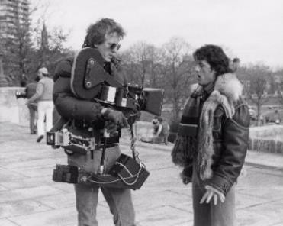
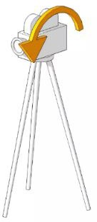
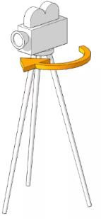
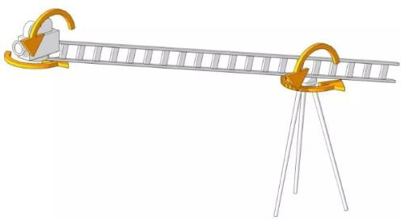
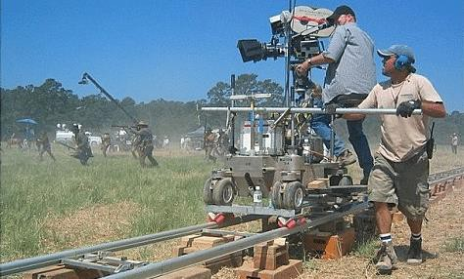
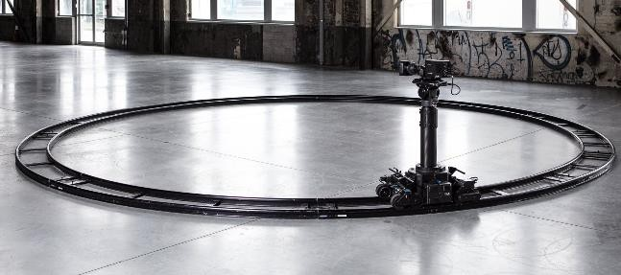
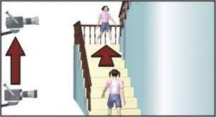
les mouvements de caméra
- La caméra fixe : la caméra ne bouge pas.
- Le Steadicam : si la caméra peut être portée à l’épaule ou à la main, cette technique est un système qui permet de stabiliser la prise de vue pour effectuer un suivi fluide.

- La caméra panoramique : elle pivote de façon circulaire, verticalement ou horizontalement, sur un axe fixe.

- Le traveling : la caméra se déplace sur le côté (traveling latéral) (1), en montant ou en descendant (traveling vertical) (2), ou encore en tournant (traveling circulaire) (3),
(1)

(2) (3)
- Le traveling optique : aussi appelé le zoom, il peut se faire en avant (pour grossir l’objet et l’isoler ou le mettre en valeur), ou en arrière (pour réduire progressivement la taille de l’objet et révéler le décor de la scène).

- Le traveling compensé : popularisé par Alfred Hitchcock et aussi appelé effet Vertigo, il s’agit de faire un zoom avant tout en reculant la caméra et vice-versa, pour illustrer le trouble chez un personnage ou encore le vertige. Illustration à partir du film Vertigo en vidéo (à 0:32) : https://www.youtube.com/watch?v=je0NhvAQ6fM&t=71s

- Le mouvement de grue : on peut installer la caméra au bout d’une grue motorisée pour combiner différents mouvements créant des plans complexes.

les angles de prise de vue
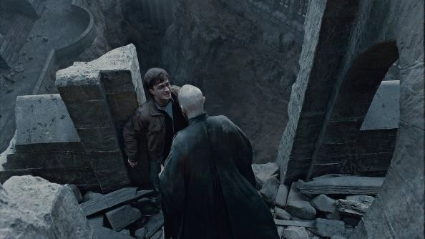
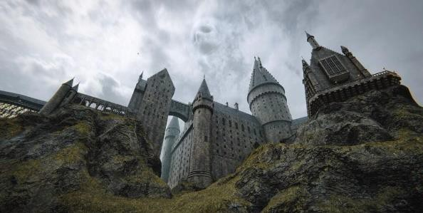
- La vue frontale : la prise de vue est face au sujet.

- La vue latérale : la prise de vue est sur le côté du sujet, le profil d’un personnage.

- La vue plongée : le sujet est filmé par au-dessus, produisant un effet d’écrasement et d’infériorité.

Harry Potter et Lord Voldemort en vue
plongée

- La vue contre-plongée : le sujet est filmé par au-dessous, produisant un effet de grandeur et de supériorité.

Poudlard en vue contre-plongée

la manière dont sont filmé(e)s les acteurs et les actrices
    - Sont-ils filmés de face, de dos, de profil, par le haut, par le bas, avec le regard face à la caméra, etc. ? Quels effets particuliers cela apporte-t-il ?
Bon à savoir : les formats

Il existe plusieurs formats d’image au cinéma dont les dimensions varient au fil de l’histoire. On peut en présenter quelques-uns :
- le format carré (dimensions 1,33:1, c’est-à-dire que l’image est 1,33 fois plus large que haute) était majoritairement utilisé pour le cinéma muet et a été repris par la télévision dans les années 1950 sous l’appellation « 4/3 ».
- le standard européen (1,66:1) était le format dominant en Europe dans les années 1960 et suivantes, mais n’est quasiment plus utilisé aujourd’hui.
- le standard américain (1,85:1) est le format panoramique le plus répandu dans l’industrie cinématographique américaine, et européenne depuis les années 2000.
- le format Panavision (2,35:1), aussi appelé Scope standard ou Academy Scope, est le plus utilisé des formats panoramiques.
- le format Cinémascope (2,55:1), développé par la société Panavision, popularisa les images panoramiques au cinéma dans les années 1950.

Pour en savoir plus sur les formats d’image au cinéma : https://www.cnc.fr/cinema/actualites/les-differents-formats-dimage-au-cinema_1106023

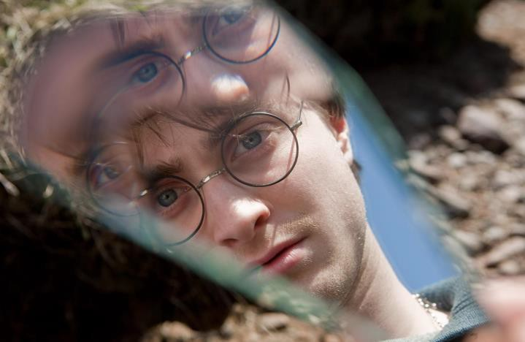
Bon à savoir : distinguer le champ du hors-champ
Photogramme de Harry Potter et les Reliques de la Mort, partie 1 de David Yates (2010)
Le champ : tout ce qui est visible par le spectateur (ici à l’intérieur du cadre orange).
Le hors-champ : tout ce qu’on ne voit pas directement sur l’image ou à l’écran (ici hors du cadre orange) mais qui demeure présent par des éléments qui supposent une présence hors de l’image (comme un reflet, une ombre, une voix ou un son, ou un regard, un doigt pointé ou un appel vers ce qui se trouve hors-champ). Ici, le reflet de Harry Potter suppose la présence du personnage hors-champ.

Comment est la bande son ?
La bande son d’un film est composée des voix, des bruitages, des fonds sonores et de la musique. Pour répondre à cette question, on peut donc s’intéresser à deux points principaux :

Le son

  - la provenance des sons : la mise en valeur ou l’absence de son in, de son off, et de son hors-champ.
- Le son in : lorsque la provenance du son est visible dans le champ.
- Le son off : lorsque la source du son est extérieure à l’espace du récit (comme les voix off ou la musique).
- Le son hors-champ : lorsque l’origine du son n’est pas visible mais appartient à l’univers du récit (comme le bruit d’une machine, d’un véhicule, etc.).

la qualité de la prise de son
  - Entend-t-on distinctement ou non ce que disent les acteurs ? Les bruits hors-champ sont-ils prononcés ou plutôt absents ?

La musique

  - les musiques utilisées dans le film

    - Les musiques sont-elles spécialement composées pour le film ou s’agit-il de musiques existantes réutilisées dans le film ?
    - Les musiques se rapprochent-elles du cadre spatio-temporel de l’intrigue, ou sont-elles plutôt anachroniques ?

  - les effets de la musique : s’il s’agit davantage d’illustrations ou plutôt de contrepoints.
- L’illustration : lorsque la musique renforce le climat soutenu dans la scène (dramatique, stressant, émouvant, comique, etc.)
- Le contrepoint : lorsque la musique crée un contraste avec la scène et les différentes images représentées dans le but de créer un décalage avec le sens initial de la scène ou de renforcer la signification de ce dernier.

Comment est l’ambiance visuelle ?
Pour répondre à cette question, on peut considérer ce qui se rapporte au visuel et à la mise en scène, en dehors des mouvements des personnages dans l’espace et de l’aspect technique de la caméra. On peut donc s’intéresser :
  - à la lumière
    - Est-elle naturelle ou artificielle ?
    - L’exposition est-elle faible ou prononcée ? Y a-t-il des contrastes ?
    - La lumière varie-t-elle ou est-elle constante ?
    - Quels sont les effets procurés par les changements ou les jeux de lumières ?

  - aux décors
    - Sont-ils très élaborés, réalistes, réels, artificiels, minimalistes, recréés en studio, conçus à l’ordinateur, proches d’une scène de théâtre… ?
    - Quelle place leur est accordée dans le champ ? Quel est leur rôle et leur influence dans le film ?
    - Ont-ils un lien entre eux ?
    - Quels sont les effets qu’ils procurent ?

  - aux couleurs
    - Sont-elles chaleureuses, froides, sombres, claires, en décalage ou en accord avec l’atmosphère de l’intrigue… ? Est-ce en noir et blanc ?
    - Une couleur ou une teinte est-elle particulièrement dominante ?
    - Y a-t-il des filtres utilisés ?
    - Quels sont les effets de ces couleurs ?

  - aux costumes
    - Sont-ils élaborés, mis en valeur, minimalistes, importants, indispensables pour créer l’univers du film… ?
    - Soulignent-ils les caractères des personnages ? Comment ?

  - aux accessoires
    - Sont-ils très présents, absents, minimalistes, exagérés, indispensables… ?

    - Ont-ils un rôle important ou symbolique dans l’histoire ou pour un personnage ?
    - Font-ils référence à quelque chose en particulier ?

Quel est le but du film ?
Pour répondre à cette question, on peut s’intéresser :
  - au message du film
    - Qu’est-ce que le réalisateur/la réalisatrice a voulu dire à travers son œuvre ?
    - Y a-t-il une morale ?
    - Peut-on remarquer une prise de position de la part du réalisateur/de la réalisatrice ?

  - au contexte dans lequel le film s’inscrit
    - S’agit-il d’un hommage ? D’un devoir de mémoire quant à un événement historique particulier ?
    - Quelle est l’importance du contexte dans lequel le film a été réalisé ?

  - aux référence(s)
    - À quoi le réalisateur fait-il référence, comment et pourquoi ?
    - Quelle est la place accordée à ces références dans le film ?

Critique du film
Il s’agit de construire votre avis argumenté sur le film à partir d’éléments de l’analyse filmique. Des exemples de scènes peuvent illustrer vos propos. Une critique de film est donc subjective, puisqu’elle fait appel à l’expérience cinématographique vécue lors du visionnage. Mais elle ne doit pas être seulement l’expression de jugements de valeurs. Votre travail doit justement rester critique. On peut adorer un film et admettre ses faiblesses, ou le détester mais reconnaître sa technique de pointe. La critique peut être divertissante, persuasive et donner des informations utiles sur le film en dévoilant plus ou moins l’intrigue, en fonction de vos envies. Votre critique peut être construite sur le modèle suivant :

Elle peut commencer par une accroche (introduction)

Qu’elle soit à l’oral ou à l’écrit, une accroche sert à capter l’attention du public pour lui donner envie d’en savoir davantage. Vous pouvez la commencer à partir de l’une des trois propositions suivantes :
- elle peut résumer l’intrigue du film en une ou deux phrase(s)

- elle peut comparer le film à des événements de l’actualité si c’est pertinent

- elle peut faire part d’un élément de contexte important quant aux acteurs, au réalisateur, ou d’une anecdote concernant le film, etc.

La critique peut s’appuyer sur vos sensations

- Votre ressenti lors du visionnage peut influencer votre jugement.

  - Avez-vous ressenti de la joie, de la tristesse, de la peur, du stress, de la colère, rien du tout, etc. ?
  - Vos émotions ont-elles pris forme sur votre visage (par le rire, les larmes… ) ?
  - Avez-vous eu de l’empathie pour des personnages ? Avez-vous éprouvé de la peine, de la fierté, etc. pour eux ? Partagiez-vous les mêmes émotions que qu’eux en même temps qu’ils les ressentaient ?
  - Le film vous a-t-il parlé ou a touché votre sensibilité ? Pour quelles raisons ?

Votre intérêt pour le film
On peut s’intéresser ici à l’attention que vous avez portée au film et aux aspects qui ont pu marquer votre esprit. Vos goûts et vos préférences peuvent influencer le rapport que vous avez eu au film, à une certaine scène, ou encore à un personnage plus qu’à un autre. Vous pouvez vous demander :
- ce que vous avez aimé dans le film, soit tout ce qui a retenu positivement votre attention.
  - Quel(s) personnages avez-vous préféré(s) ? Pourquoi (à cause de son style, de son caractère, de l’acteur/l’actrice qui l’interprète…) ? Vous êtes-vous reconnu(e) chez certains personnages ?
  - Y a-t-il une scène qui vous a marqué(e) plus qu’une autre ? Pourquoi (à cause des dialogues, de la mise en scène, des personnages mis en avant, d’un moment de l’histoire qui vous a particulièrement plu, etc.) ?
  - …

- ce que vous n’avez pas aimé dans le film, soit tout ce qui a retenu négativement votre attention.
  - Quel(s) personnages n’avez-vous pas ou moins aimé(s) ? Pourquoi ?
  - Y a-t-il une scène que vous n’avez pas ou moins aimée ? Pourquoi ?
  - …

votre position avant, pendant et après le film
  - Le film correspondait-il à vos attentes (si vous en aviez) ? Vous a-t-il agréablement ou désagréablement surpris(e) ?
  - Avez-vous rapidement ou difficilement accroché à l’histoire ? Pourquoi ? Étiez-vous attentif(-ve) durant tout le film ? Ou au contraire avez-vous décroché ? Vous-êtes-vous endormi(e) ? Avez-vous été dérangé(e) par des bruits parasites extérieurs au film (commentaires d’autres spectateurs, etc.) ?
  - Quel(s) souvenir(s) gardez-vous de ce film ? En avez-vous retenu un enseignement ? Si oui lequel ? Le film a-t-il changé votre regard sur certaines choses ?

Vos contributions personnelles
Puisqu’il s’agit de votre critique, il est intéressant et important de l’alimenter avec des ressources et des connaissances personnelles. Vous pouvez vous concentrer sur :
  - les parallèles que vous pouvez faire avec d’autres connaissances culturelles
    - Le film vous a-t-il fait penser à un autre film, à un livre… ? Pourquoi ?

  - les connaissances cinématographiques que vous pouvez insérer
    - Êtes-vous familier(-ière) avec un ou plusieurs courant(s) cinématographique(s) ? Connaissez-vous les tendances artistiques ou les autres films du réalisateur/de la réalisatrice ?

Conclusion
La conclusion résume les points essentiels de votre critique et permet de connaître les raisons
pour lesquelles vous conseillez ou déconseillez d’aller visionner le film.

En général
Tout au long de votre critique, vous pouvez vous interroger sur les aspects suivants pour voir si votre critique peut apporter quelque chose au lecteur/à l’auditeur :
  - Votre critique reflète-t-elle votre personnalité ? Par quels éléments ?

  - Votre critique peut-elle convaincre quelqu’un d’aller voir ce film ou non ?

  - Votre critique s’inscrit-elle dans un débat particulier autour de ce film ? Ou peut-elle en créer un ?

